.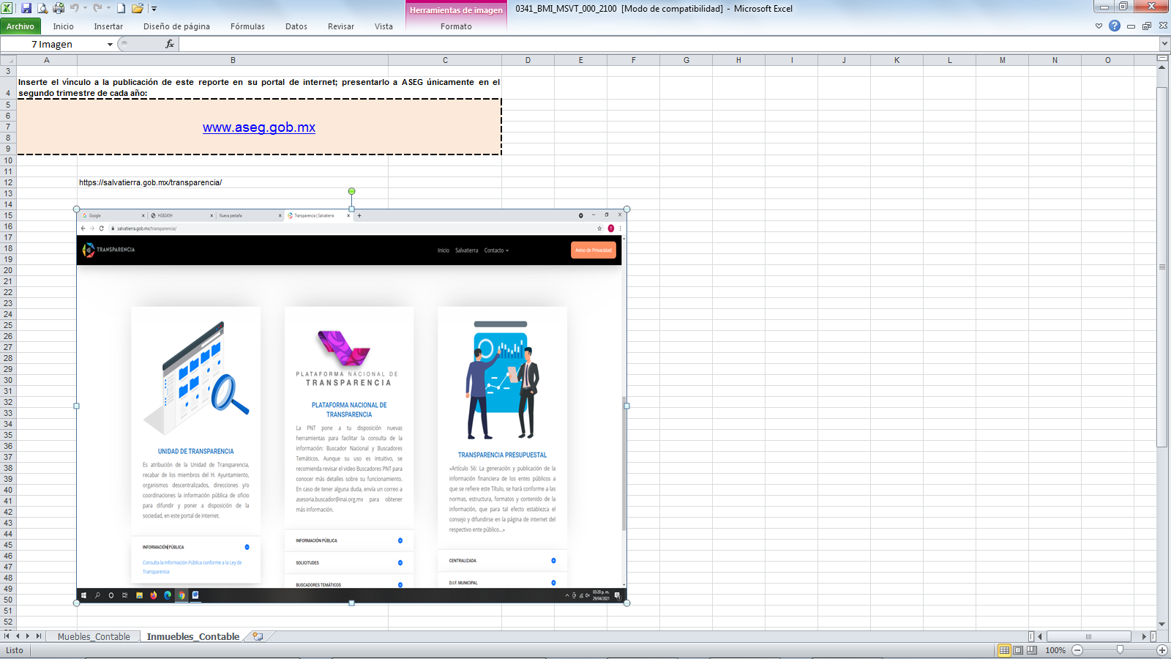
Nada por manifestar en el periodo a revisión.

